1.

Laporan Data Guru

Kecamatan Padang Timur

Kota Padang

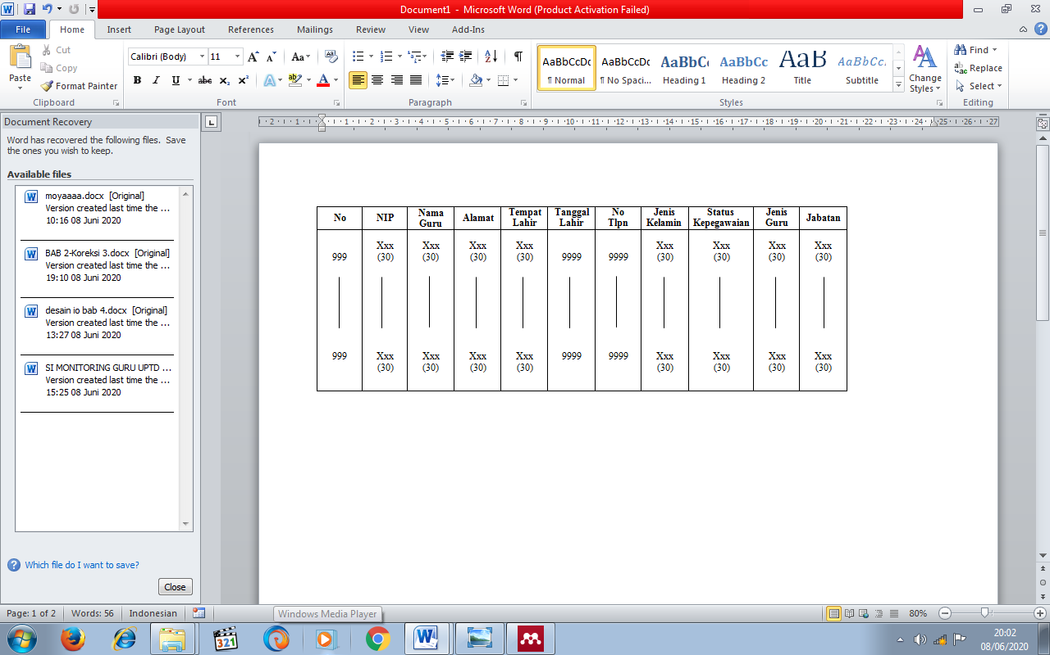

2.

Laporan Data Guru per sekolah

Kecamatan Padang Timur

Kota Padang

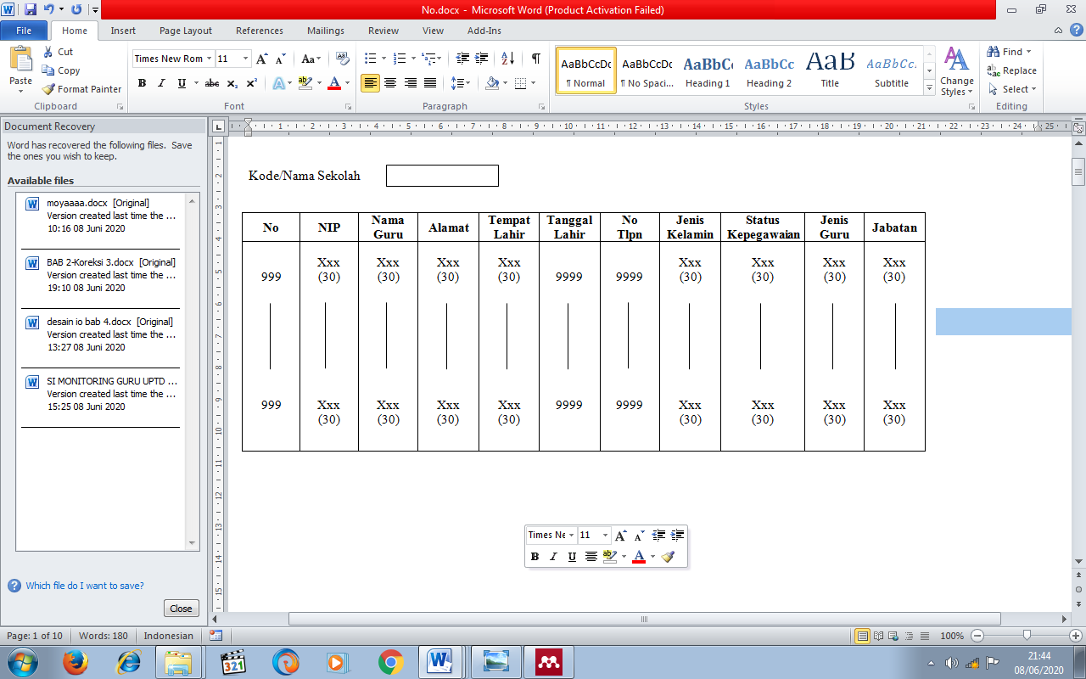

3.

Laporan Data Guru per Kelurahan

Kecamatan Padang Timur

Kota Padang

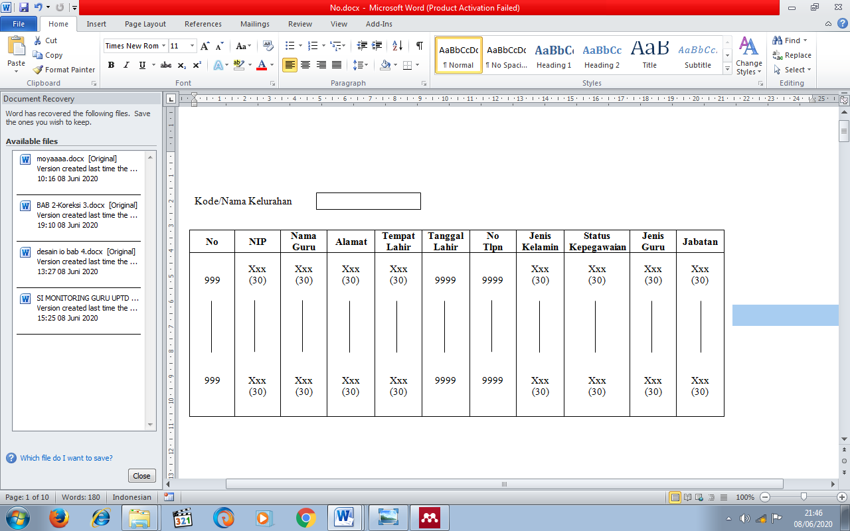

4.

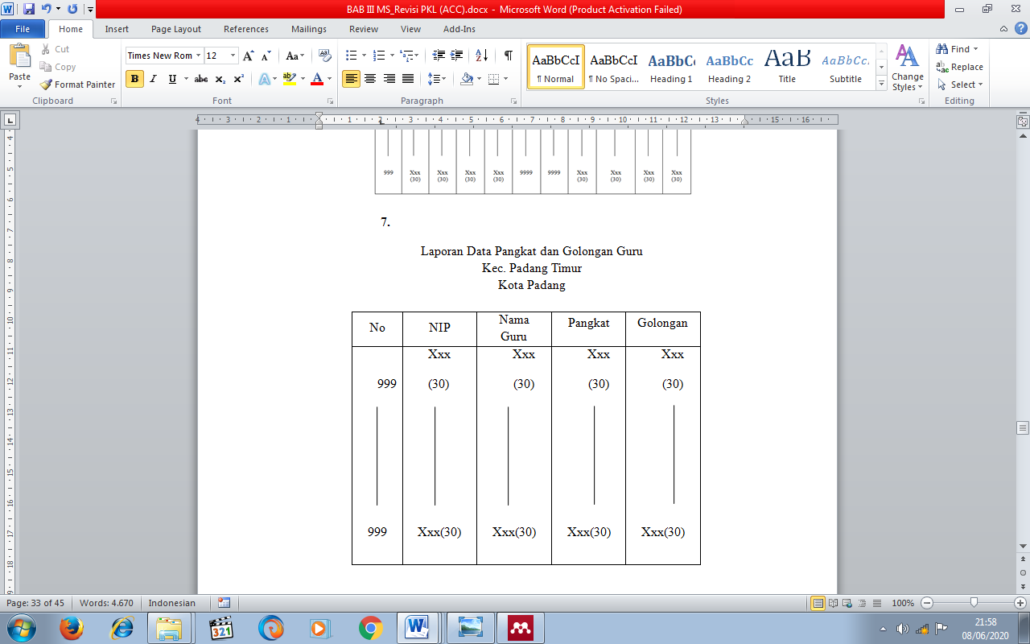

5.

**Laporan Data Guru Berdasrkan Pangkat**

**Kecamatan Padang Timur**

**Kota Padang**

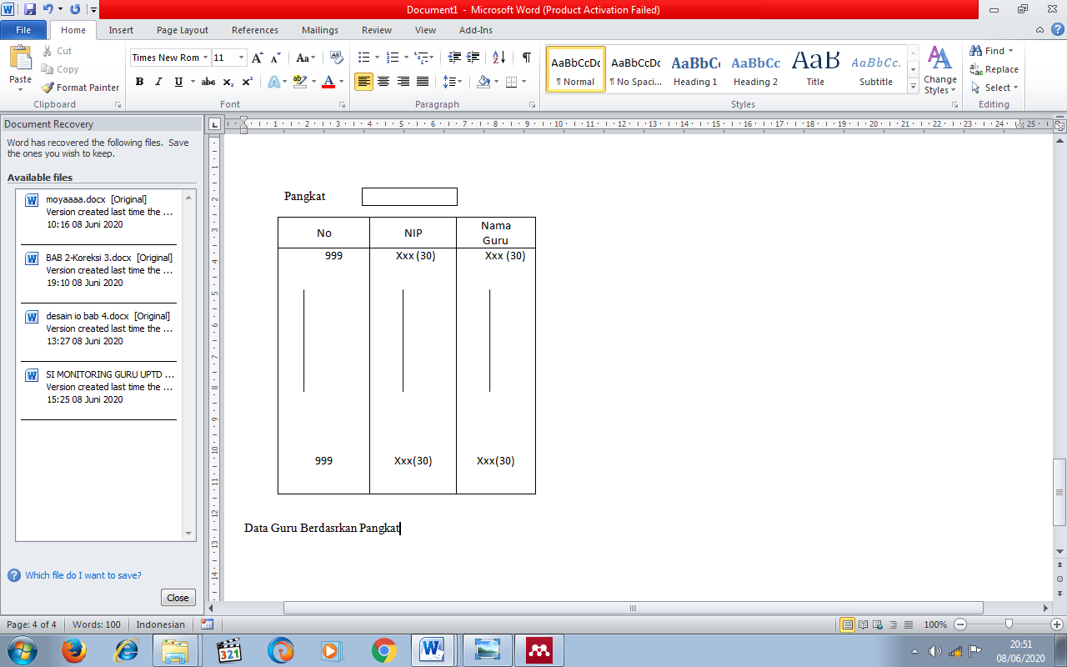

6.

**Laporan Data Guru Berdasarkan Golongan**

**Kecamatan Padang Timur**

**Kota Padang**

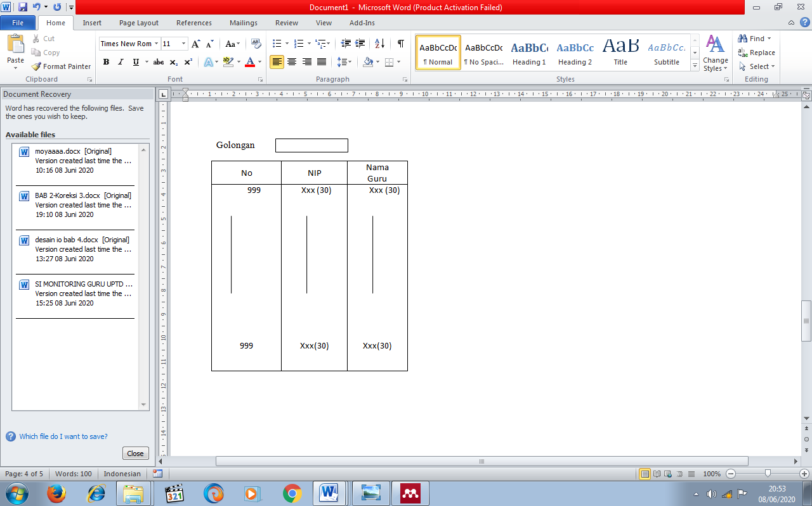

7.

**Laporan Data Guru Berdasarkan Pangkat per Sekolah**

**Kecamatan Padang Timur**

**Kota Padang**

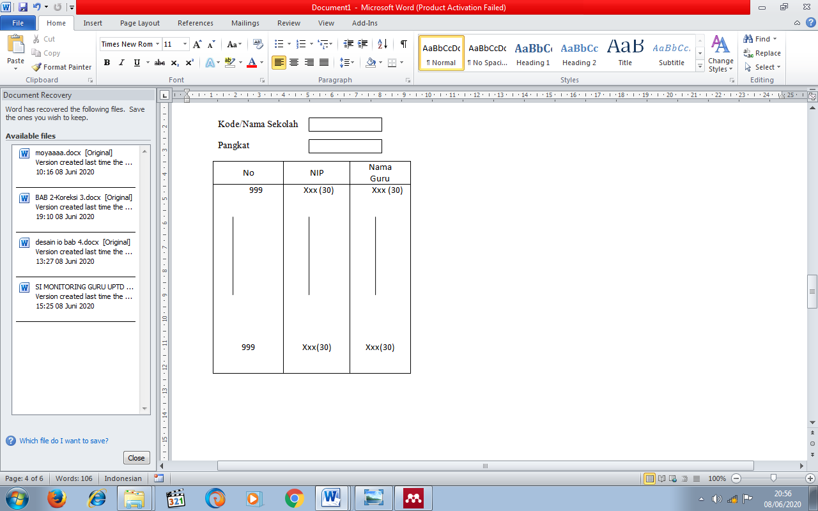

8

**Laporan Data Guru Berdasarkan Pangkat per Kelurahan**

**Kecamatan Padang Timur**

**Kota Padang**

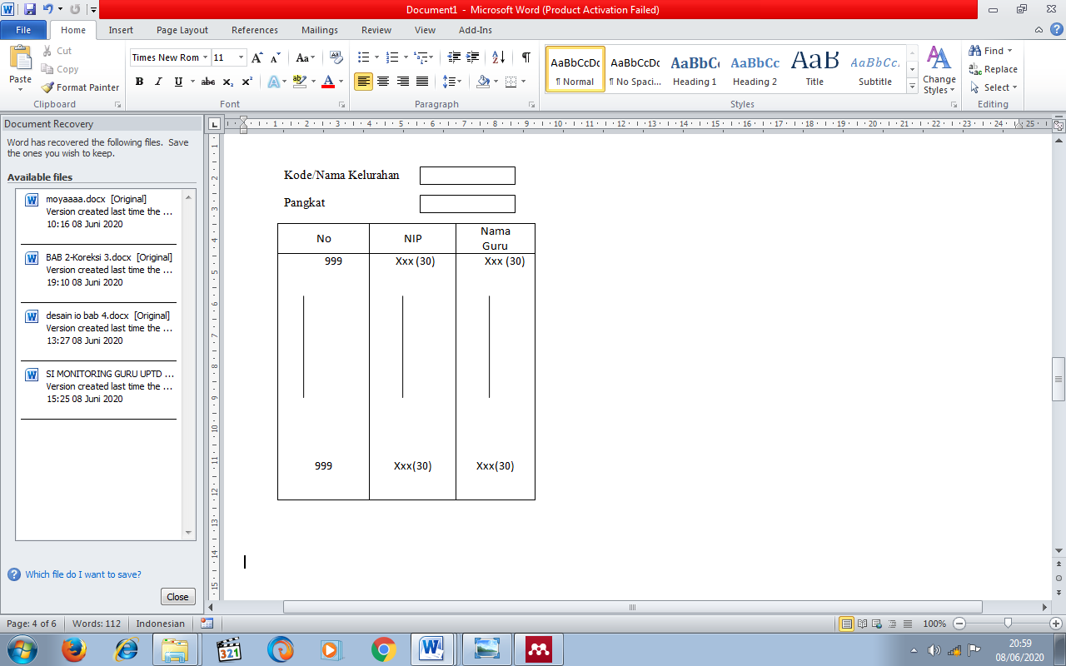

9.

**Laporan Data Guru Berdasarkan Golongan per Sekolah**

**Kecamatan Padang Timur**

**Kota Padang**

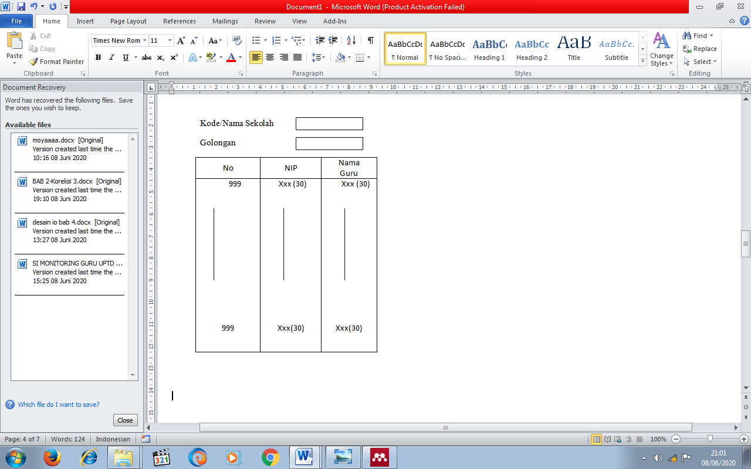

10.

**Laporan Data Guru Berdasarkan Golongan per Kelurahan**

**Kecamatan Padang Timur**

**Kota Padang**

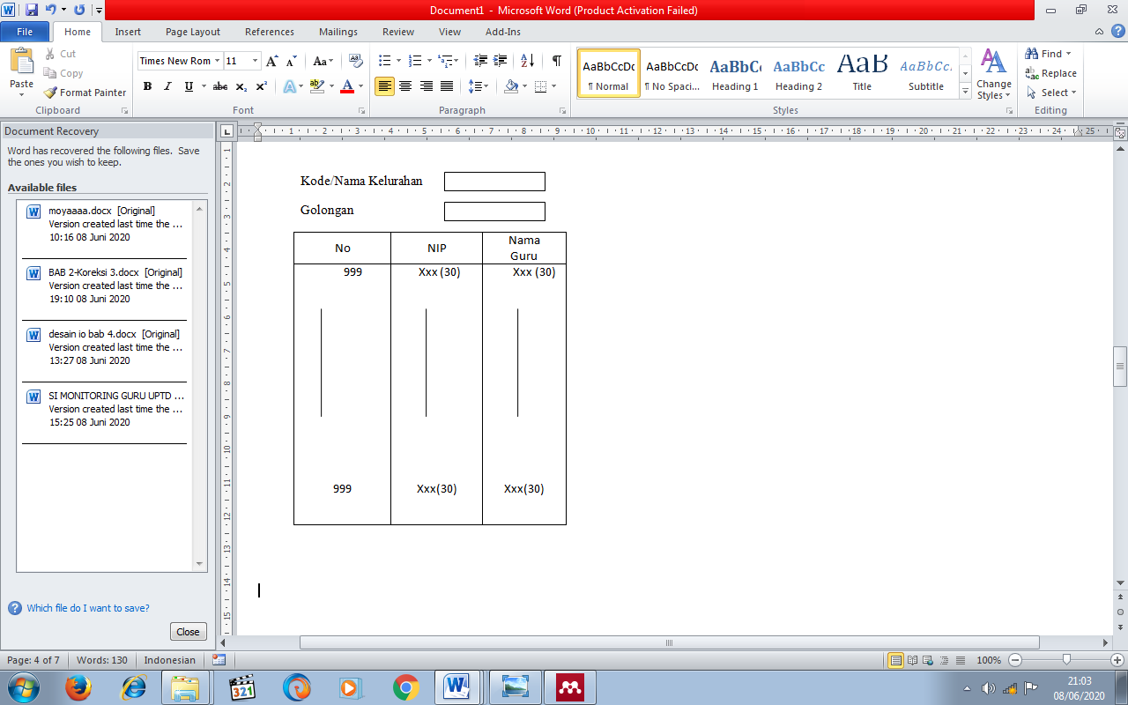

11.

**Laporan Data Status Kepegawaian**

**Kecamatan Padang Timur**

**Kota Padang**

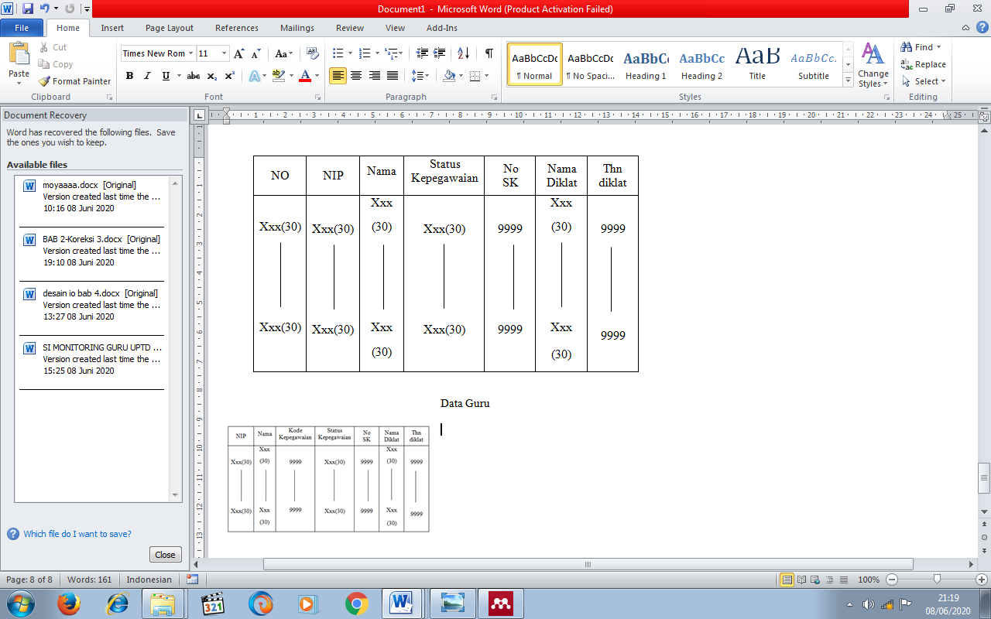

12.

**Laporan Data Guru Berdasarkan Status Kepegawaian**

**Kecamatan Padang Timur**

**Kota Padang**

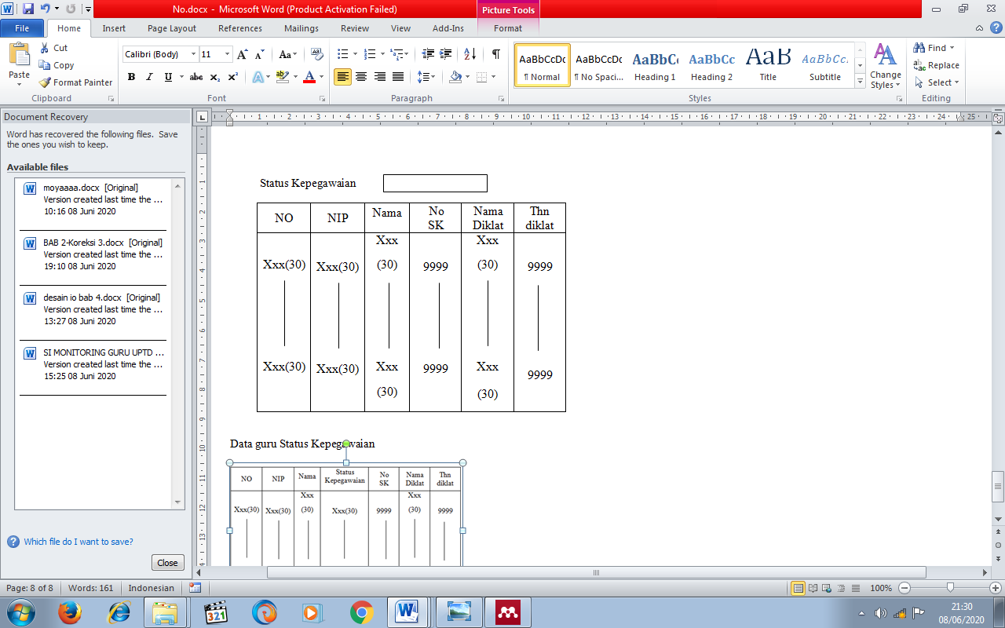

13.

**Laporan Data Guru Berdasarkan Status Kepegawaian per Sekolah**

**Kecamatan Padang Timur**

**Kota Padang**

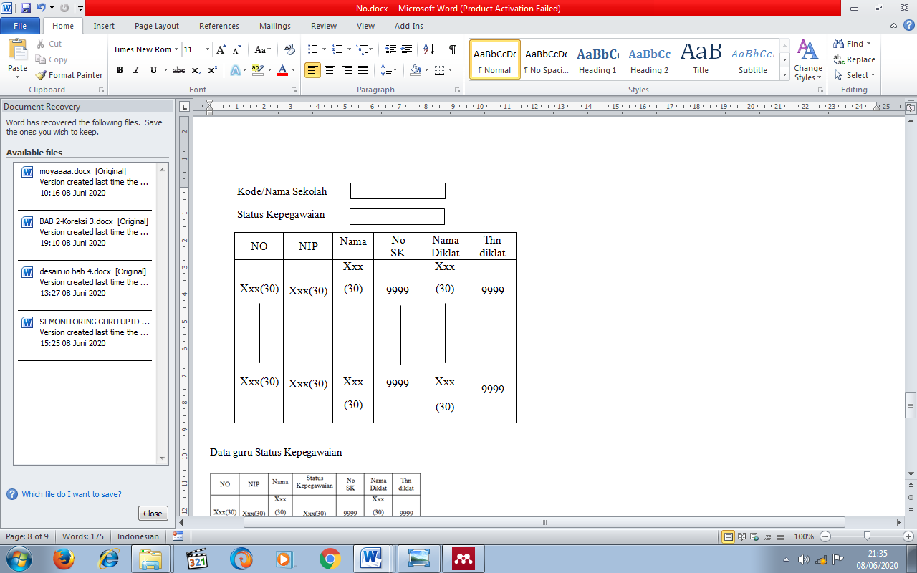

14.

**Laporan Data Guru Berdasarakan Status Kepegawaian per Kelurahan**

**Kecamatan Padang Timur**

**Kota Padang**

